TA01
টপিকভিত্তিক আলোচনা
অ্যালকেন (Alkane)
অ্যালকেন হলো সম্পৃক্ত হাইড্রোকার্বন, কারণ এতে কার্বন পরমাণুগুলোর মধ্যে কেবল একক সমযোজী বন্ধন (C–C) এবং কার্বন-হাইড্রোজেনের একক বন্ধন (C–H) থাকে। অ্যালকেনের সাধারণ সংকেত CₙH₂ₙ₊₂। এদের অণুতে প্রতিটি কার্বন পরমাণু সাধারণত sp³ সংকরিত এবং চারটি একক বন্ধনের মাধ্যমে অন্য পরমাণুর সঙ্গে যুক্ত থাকে। অ্যালকেনের সমগোত্রীয় শ্রেণির পরপর দুটি সদস্যের মধ্যে –CH₂– এককের পার্থক্য থাকে; যেমন মিথেন (CH₄), ইথেন (C₂H₆), প্রোপেন (C₃H₈) ও বিউটেন (C₄H₁₀)।
অ্যালকেন তুলনামূলকভাবে কম সক্রিয় হলেও বিভিন্ন গুরুত্বপূর্ণ বিক্রিয়ায় অংশ নেয়। অক্সিজেনে সম্পূর্ণ দহনের ফলে CO₂, H₂O ও তাপ উৎপন্ন হয়, তাই মিথেন, প্রোপেন ও বিউটেনসহ বিভিন্ন অ্যালকেন জ্বালানি হিসেবে ব্যবহৃত হয়। সূর্যালোক বা তাপের উপস্থিতিতে অ্যালকেন ক্লোরিন বা ব্রোমিনের সঙ্গে প্রতিস্থাপন বিক্রিয়া করে হ্যালোঅ্যালকেন তৈরি করে। উচ্চ তাপমাত্রা ও উপযুক্ত প্রভাবকের উপস্থিতিতে অ্যালকেন ভেঙ্গে অপেক্ষাকৃত ছোট অ্যালকেনের পাশাপাশি অ্যালকিনও উৎপন্ন হয়। এভাবে অ্যালকেন থেকে হ্যালোঅ্যালকেন ও অ্যালকিন এবং পরবর্তী বিভিন্ন বিক্রিয়ার মাধ্যমে অ্যালকোহল, অ্যালডিহাইড, কিটোন ও কার্বক্সিলিক অ্যাসিডসহ অন্যান্য শ্রেণির জৈব যৌগ প্রস্তুত করা সম্ভব। অ্যালকেন সাধারণত পানিতে অদ্রবণীয় এবং জৈব দ্রাবকে দ্রবণীয়। নিম্ন সদস্যগুলো সাধারণত গ্যাসীয়, মধ্যম সদস্যগুলো তরল এবং উচ্চ সদস্যগুলো কঠিন অবস্থায় থাকে। অ্যালকেন প্রধানত পেট্রোলিয়াম ও প্রাকৃতিক গ্যাস থেকে পাওয়া যায় এবং জ্বালানি, লুব্রিকেন্ট, মোম ও বিভিন্ন পেট্রোকেমিক্যাল উৎপাদনে গুরুত্বপূর্ণ কাঁচামাল হিসেবে ব্যবহৃত হয়।

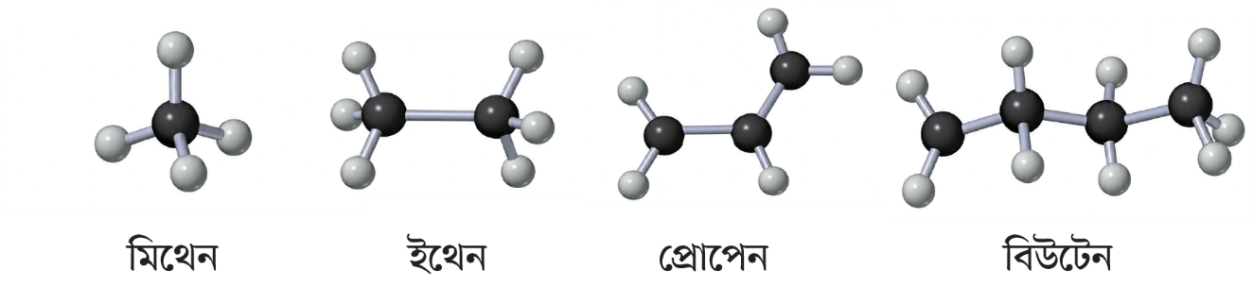
চিত্রঃ কয়েকটি অ্যালকেনের গঠন।

TA02
টপিকভিত্তিক আলোচনা
অ্যালকিন (Alkene)
অ্যালকিন হলো অসম্পৃক্ত হাইড্রোকার্বন, যার অণুতে কার্বন–কার্বন বন্ধনগুলোর মধ্যে অন্তত একটি দ্বিবন্ধন (C=C) থাকে। অ্যালকিনের সাধারণ সংকেত CₙH₂ₙ। C=C দ্বিবন্ধনের কারণে অ্যালকিনে দ্বিবন্ধনের দুই কার্বন পরমাণু সাধারণত sp² সংকরিত এবং অণুর সংশ্লিষ্ট অংশ সমতল আকৃতির হয়। অ্যালকিন সমগোত্রীয় শ্রেণির পরপর দুটি সদস্যের মধ্যে –CH₂– এককের পার্থক্য থাকে; যেমন ইথিন (C₂H₄), প্রোপিন (C₃H₆), বিউটিন (C₄H₈) ইত্যাদি।
দ্বিবন্ধনের উপস্থিতির কারণে অ্যালকিন অ্যালকেনের তুলনায় বেশি সক্রিয় এবং প্রধানত সংযোজন বিক্রিয়া করে। হাইড্রোজেনের সংযোজনে অ্যালকিন থেকে অ্যালকেন, হ্যালোজেনের সংযোজনে ডাইহ্যালোঅ্যালকেন এবং হাইড্রোজেন হ্যালাইডের সংযোজনে হ্যালোঅ্যালকেন উৎপন্ন হয়। পানির সংযোজনের মাধ্যমে উপযুক্ত অনুঘটকের উপস্থিতিতে অ্যালকিন থেকে অ্যালকোহল প্রস্তুত করা যায়। অ্যালকিনের অণুগুলো পরস্পরের সঙ্গে সংযোজিত হয়ে দীর্ঘ শিকলের পলিমার তৈরি করতে পারে; যেমন ইথিন থেকে পলিথিন এবং প্রোপিন থেকে পলিপ্রোপিন উৎপন্ন হয়। অ্যালকিনের একটি গুরুত্বপূর্ণ শনাক্তকরণ বিক্রিয়া হলো ব্রোমিন দ্রবণ পরীক্ষা, যা C=C দ্বিবন্ধনের উপস্থিতি নির্দেশ করে। এছাড়া অ্যালকিন সহজে জারিত হয়ে বিভিন্ন অক্সিজেনযুক্ত জৈব যৌগ উৎপন্ন করতে পারে। শিল্পক্ষেত্রে অ্যালকিন প্রধানত পেট্রোলিয়ামজাত পদার্থের ক্র্যাকিং (ভাঙ্গন) থেকে পাওয়া যায় এবং প্লাস্টিক, অ্যালকোহল, দ্রাবক ও বিভিন্ন পেট্রোকেমিক্যাল উৎপাদনে গুরুত্বপূর্ণ কাঁচামাল হিসেবে ব্যবহৃত হয়।

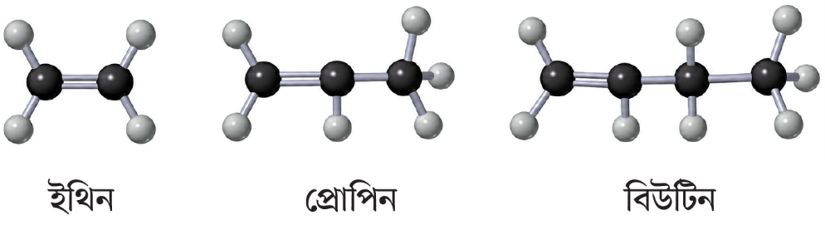
চিত্রঃ কয়েকটি অ্যালকিনের গঠন।

TA03
টপিকভিত্তিক আলোচনা
অ্যালকাইল হ্যালাইড (Alkyl Halide)
অ্যালকাইল হ্যালাইড হলো এমন জৈব যৌগ, যেখানে একটি অ্যালকাইল মূলক (R–) এর একটি হাইড্রোজেন পরমাণুর পরিবর্তে হ্যালোজেন পরমাণু (F, Cl, Br বা I) যুক্ত থাকে। এদের সাধারণ গঠন R–X, যেখানে R হলো অ্যালকাইল মূলক এবং X হলো হ্যালোজেন। তাই অ্যালকাইল হ্যালাইডের প্রধান কার্যকরী মূলক হলো C–X বন্ধন। অ্যালকাইল হ্যালাইডকে হ্যালোজেনের সংখ্যা ও কার্বনের প্রকৃতির ভিত্তিতে বিভিন্নভাবে শ্রেণিবদ্ধ করা যায়; যেমন CH₃Cl হলো মিথাইল ক্লোরাইড, C₂H₅Cl হলো ইথাইল ক্লোরাইড।
অ্যালকেনের সঙ্গে Cl₂ বা Br₂ এর প্রতিস্থাপন বিক্রিয়ায় এবং অ্যালকোহলের সঙ্গে হ্যালোজেনযুক্ত বিকারকের বিক্রিয়ায় অ্যালকাইল হ্যালাইড প্রস্তুত করা যায়। অ্যালকাইল হ্যালাইডের গুরুত্বপূর্ণ বিক্রিয়ার মধ্যে প্রতিস্থাপন ও অপসারণ বিক্রিয়া প্রধান। জলীয় KOH এর সঙ্গে বিক্রিয়ায় অ্যালকাইল হ্যালাইড থেকে অ্যালকোহল এবং অ্যালকোহলীয় KOH এর সঙ্গে উত্তপ্ত করলে অ্যালকিন উৎপন্ন হয়। এছাড়া Mg এর সঙ্গে শুষ্ক ইথারের বিক্রিয়া করিয়ে গ্রিগনার্ড বিকারক (RMgX) প্রস্তুত করা যায়, যা বিভিন্ন গুরুত্বপূর্ণ জৈব যৌগ তৈরিতে ব্যবহৃত হয়। অ্যালকাইল হ্যালাইড থেকে অ্যামোনিয়ার সঙ্গে বিক্রিয়ায় অ্যামিন এবং KCN এর সঙ্গে বিক্রিয়ায় নাইট্রাইল প্রস্তুত করা যায়। এভাবে অ্যালকাইল হ্যালাইড হলো অ্যালকোহল, অ্যালকিন, অ্যামিন, নাইট্রাইল ও অন্যান্য জৈব যৌগ প্রস্তুতির একটি গুরুত্বপূর্ণ মধ্যবর্তী যৌগ। এগুলো সাধারণত পানিতে অল্প দ্রবণীয় বা অদ্রবণীয় হলেও অনেক জৈব দ্রাবকে দ্রবণীয় এবং জৈব সংশ্লেষণ ও শিল্পক্ষেত্রে গুরুত্বপূর্ণ কাঁচামাল হিসেবে ব্যবহৃত হয়।

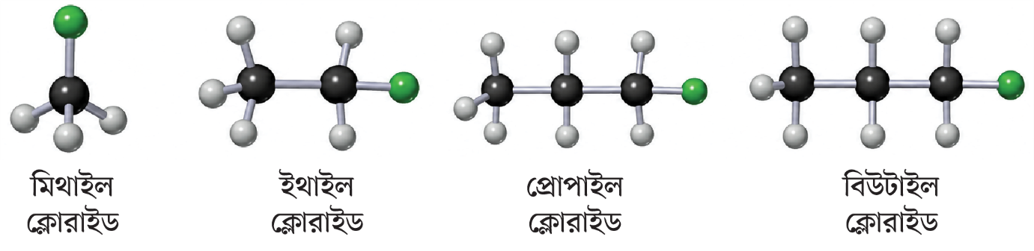
চিত্রঃ কয়েকটি অ্যালকাইল ক্লোরাইডের গঠন।

TA04
টপিকভিত্তিক আলোচনা
অ্যালকাইন (Alkyne)
অ্যালকাইন হলো অসম্পৃক্ত হাইড্রোকার্বন, যার অণুতে কার্বন–কার্বন বন্ধনগুলোর মধ্যে অন্তত একটি ত্রিবন্ধন (C≡C) থাকে। একটি ত্রিবন্ধনযুক্ত অ্যালকাইনের সাধারণ সংকেত CₙH₂ₙ₋₂। ত্রিবন্ধনের দুই কার্বন পরমাণু সাধারণত sp সংকরিত এবং অণুর ত্রিবন্ধনযুক্ত অংশ সরলরৈখিক হয়। অ্যালকাইনের সমগোত্রীয় শ্রেণির পরপর দুটি সদস্যের মধ্যে –CH₂– এককের পার্থক্য থাকে; যেমন ইথাইন (C₂H₂), প্রোপাইন (C₃H₄), বিউটাইন (C₄H₆) ইত্যাদি।
ত্রিবন্ধনের উপস্থিতির কারণে অ্যালকাইন তুলনামূলকভাবে সক্রিয় এবং প্রধানত সংযোজন বিক্রিয়ায় অংশগ্রহণ করে। হাইড্রোজেনের সংযোজনে অ্যালকাইন প্রথমে অ্যালকিন এবং পরে অ্যালকেনে পরিণত হয়; আবার হ্যালোজেন বা হাইড্রোজেন হ্যালাইডের সংযোজনেও বিভিন্ন অসম্পৃক্ত ও সম্পৃক্ত যৌগ উৎপন্ন হয়। অ্যালকাইনের গুরুত্বপূর্ণ সদস্য ইথাইন (অ্যাসিটিলিন) অক্সিজেনে জ্বালালে প্রচুর তাপ উৎপন্ন করে, তাই এটি অক্সি-অ্যাসিটিলিন শিখায় ধাতু কাটা ও ওয়েল্ডিংয়ের কাজে ব্যবহৃত হয়। ইথাইন থেকে বিভিন্ন জৈব যৌগ ও পলিমারও প্রস্তুত করা যায়। অ্যালকাইন শিল্পক্ষেত্রে বিভিন্ন জৈব রাসায়নিক পদার্থ তৈরির কাঁচামাল হিসেবে ব্যবহৃত হয় এবং পরবর্তী বিক্রিয়ার মাধ্যমে অ্যালকিন, অ্যালকেন, অ্যালডিহাইড, কিটোনসহ বিভিন্ন শ্রেণির যৌগ প্রস্তুত করা সম্ভব।

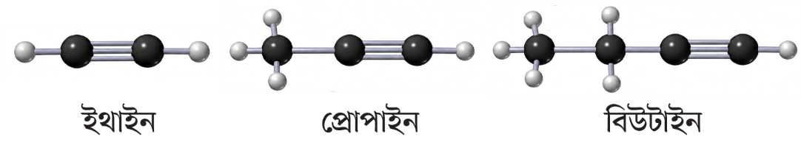
চিত্রঃ কয়েকটি অ্যালকাইনের গঠন।

TA05
টপিকভিত্তিক আলোচনা
অ্যালকোহল (Alcohol)
অ্যালকোহল হলো এমন জৈব যৌগ, যার অণুতে একটি বা একাধিক হাইড্রোক্সিল মূলক (–OH) একটি সম্পৃক্ত কার্বন পরমাণুর সঙ্গে যুক্ত থাকে। এক-হাইড্রক্সিলযুক্ত অ্যালকোহলের সাধারণ সংকেত CₙH₂ₙ₊₁OH এবং এদের প্রধান কার্যকরী মূলক হলো –OH। অ্যালকোহলকে –OH মূলকের সংখ্যা এবং যে কার্বনের সঙ্গে –OH যুক্ত তার প্রকৃতির ভিত্তিতে বিভিন্ন শ্রেণিতে ভাগ করা যায়; যেমন প্রাইমারী (1°) অ্যালকোহল, সেকেন্ডারি (2°) অ্যালকোহল, টারশিয়ারি (3°) অ্যালকোহল। অ্যালকোহলের কয়েকটি সহজ উদাহরণঃ মিথানল (CH₃OH), ইথানল (C₂H₅OH), প্রোপানল ইত্যাদি।
অ্যালকোহল সাধারণত অ্যালকিনের সঙ্গে পানির সংযোজন বিক্রিয়া অথবা অ্যালকাইল হ্যালাইডের সঙ্গে জলীয় KOH এর প্রতিস্থাপন বিক্রিয়ার মাধ্যমে প্রস্তুত করা যায়। অ্যালকোহলের গুরুত্বপূর্ণ বিক্রিয়ার মধ্যে দহন, জারণ, অপসারণ ও এস্টারীকরণ উল্লেখযোগ্য। অ্যালকোহলকে ঘন H₂SO₄ এর উপস্থিতিতে উত্তপ্ত করলে পানি অপসারিত হয়ে অ্যালকিন উৎপন্ন হতে পারে। অ্যালকোহলের জারণে অ্যালডিহাইড, কিটোন বা কার্বক্সিলিক অ্যাসিড উৎপন্ন হতে পারে; অ্যালকোহলের ধরন অনুযায়ী উৎপাদিত পদার্থ ভিন্ন হয়। কার্বক্সিলিক অ্যাসিডের সঙ্গে অ্যালকোহলের বিক্রিয়ায় এস্টার উৎপন্ন হয়, যা সুগন্ধি ও ফ্লেভার তৈরিতে ব্যবহৃত হয়। অ্যালকোহল দহনে তাপ উৎপন্ন করে এবং ইথানল দ্রাবক, জীবাণুনাশক, সুগন্ধি ও জ্বালানি হিসেবে ব্যবহৃত হয়; মিথানল বিভিন্ন শিল্পে দ্রাবক ও রাসায়নিক কাঁচামাল হিসেবে ব্যবহৃত হলেও এটি অত্যন্ত বিষাক্ত। নিম্ন অ্যালকোহলগুলো পানিতে ভালোভাবে দ্রবণীয়, কারণ –OH মূলক পানির সঙ্গে হাইড্রোজেন বন্ধন গঠন করতে পারে। অ্যালকোহল থেকে জারণের মাধ্যমে অ্যালডিহাইড, কিটোন ও কার্বক্সিলিক অ্যাসিড, অপসারণের মাধ্যমে অ্যালকিন এবং এস্টারীকরণের মাধ্যমে এস্টারসহ বিভিন্ন গুরুত্বপূর্ণ জৈব যৌগ প্রস্তুত করা যায়।

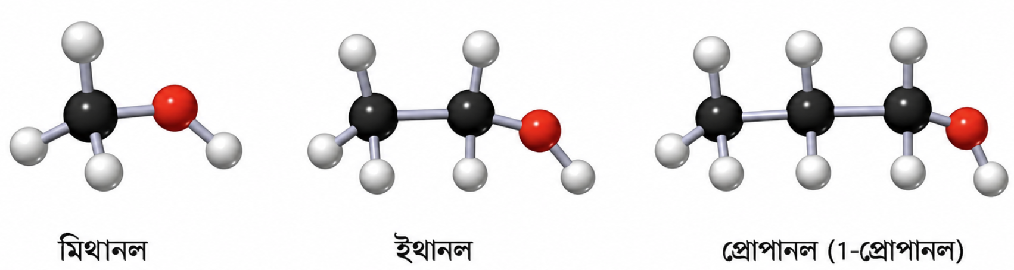
চিত্রঃ কয়েকটি অ্যালকোহলের গঠন।

TA06
টপিকভিত্তিক আলোচনা
অ্যালডিহাইড (Aldehyde)
অ্যালডিহাইড হলো এমন জৈব যৌগ, যার অণুতে কার্বনিল মূলক (>C=O) কার্বন শিকলের একপ্রান্তে অবস্থান করে এবং কার্বনিল কার্বনের সঙ্গে একটি হাইড্রোজেন যুক্ত থাকে। এদের সাধারণ কার্যকরী মূলক হলো –CHO এবং সম্পৃক্ত এক-কার্বনিলযুক্ত অ্যালডিহাইডের সাধারণ সংকেত CₙH₂ₙO। অ্যালডিহাইডের সাধারণ গঠন R–CHO; যেমন মিথান্যাল (HCHO), ইথান্যাল (CH₃CHO) ও প্রোপান্যাল (C₂H₅CHO)।
প্রাইমারী অ্যালকোহলের নিয়ন্ত্রিত জারণ বা ডিহাইড্রোজেনেশনের মাধ্যমে অ্যালডিহাইড প্রস্তুত করা যায়; যেমন ইথানল থেকে ইথান্যাল। অ্যালডিহাইডের গুরুত্বপূর্ণ বিক্রিয়ার মধ্যে জারণ, বিজারণ ও সংযোজন বিক্রিয়া উল্লেখযোগ্য। অ্যালডিহাইড সহজে জারিত হয়ে সংশ্লিষ্ট কার্বক্সিলিক অ্যাসিডে পরিণত হয়; যেমন CH₃CHO → CH₃COOH। আবার বিজারণের মাধ্যমে অ্যালডিহাইড থেকে প্রাইমারী (1°) অ্যালকোহল উৎপন্ন হয়। অ্যালডিহাইডের একটি গুরুত্বপূর্ণ শনাক্তকরণ পরীক্ষা হলো টলেন বিকারক ও ফেহলিং দ্রবণ পরীক্ষা; টলেন বিকারকের সঙ্গে বিক্রিয়ায় সিলভার দর্পণ এবং ফেহলিং দ্রবণের সঙ্গে ইটের মতো লাল Cu₂O এর অধঃক্ষেপ উৎপন্ন হয়। অ্যালডিহাইডের কার্বনিল মূলক বিভিন্ন সংযোজন বিক্রিয়ায় অংশ নেয় এবং উপযুক্ত বিকারকের মাধ্যমে বিভিন্ন জৈব যৌগে রূপান্তরিত করা যায়। মিথান্যাল জীবাণুনাশক ও সংরক্ষণকারী হিসেবে ব্যবহৃত হয়, আর অন্যান্য অ্যালডিহাইড সুগন্ধি, রেজিন, প্লাস্টিক ও বিভিন্ন রাসায়নিক পদার্থ তৈরিতে গুরুত্বপূর্ণ কাঁচামাল হিসেবে ব্যবহৃত হয়। অ্যালডিহাইড থেকে জারণের মাধ্যমে কার্বক্সিলিক অ্যাসিড, বিজারণের মাধ্যমে প্রাইমারী অ্যালকোহল এবং বিভিন্ন সংযোজন বিক্রিয়ার মাধ্যমে অন্যান্য গুরুত্বপূর্ণ জৈব যৌগ প্রস্তুত করা যায়।

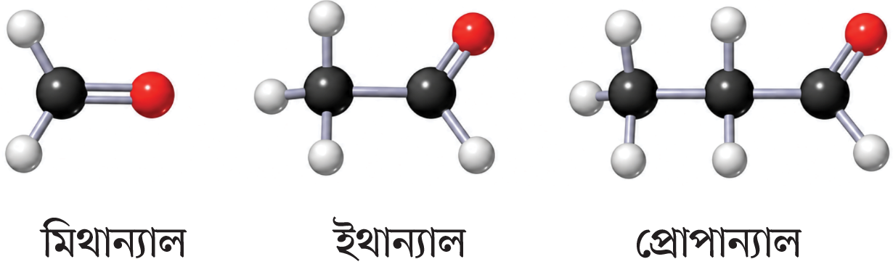
চিত্রঃ কয়েকটি অ্যালডিহাইডের গঠন।

TA07
টপিকভিত্তিক আলোচনা
কিটোন (Ketone)
কিটোন হলো এমন জৈব যৌগ, যার অণুতে কার্বনিল মূলক (>C=O) কার্বন শিকলের অভ্যন্তরে অবস্থান করে এবং কার্বনিল কার্বনের সঙ্গে দুটি অ্যালকাইল বা অ্যারাইল মূলক যুক্ত থাকে। কিটোনের সাধারণ গঠন R–CO–R′ এবং এক-কার্বনিলযুক্ত সম্পৃক্ত কিটোনের সাধারণ সংকেত CₙH₂ₙO। এদের প্রধান কার্যকরী মূলক হলো >C=O; যেমন প্রোপানোন বা অ্যাসিটোন (CH₃COCH₃), বিউটানোন (CH₃COC₂H₅) ইত্যাদি।
সাধারণত সেকেন্ডারি (2°) অ্যালকোহলের জারণ বা ডিহাইড্রোজেনেশনের মাধ্যমে কিটোন প্রস্তুত করা হয়; যেমন প্রোপান-2-অল থেকে প্রোপানোন। কিটোনের গুরুত্বপূর্ণ বিক্রিয়ার মধ্যে সংযোজন, বিজারণ ও দহন উল্লেখযোগ্য। কিটোনের কার্বনিল মূলকে হাইড্রোজেনের সংযোজন ঘটিয়ে বিজারণ করলে সংশ্লিষ্ট 2° অ্যালকোহল উৎপন্ন হয়। কিটোন সাধারণত অ্যালডিহাইডের তুলনায় সহজে জারিত হয় না এবং সাধারণ টলেন বিকারক বা ফেহলিং দ্রবণ পরীক্ষায় সাড়া দেয় না, যা অ্যালডিহাইড ও কিটোনের একটি গুরুত্বপূর্ণ পার্থক্য। নিম্ন সদস্যের কিটোন পানিতে কিছুটা দ্রবণীয় এবং অনেক কিটোন জৈব দ্রাবক হিসেবে ব্যবহৃত হয়। অ্যাসিটোন একটি গুরুত্বপূর্ণ কিটোন, যা রং, বার্নিশ, আঠা ও বিভিন্ন জৈব পদার্থের দ্রাবক হিসেবে ব্যবহৃত হয়।

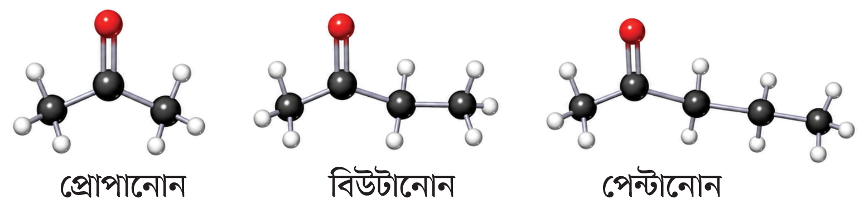
চিত্রঃ কয়েকটি কিটোনের গঠন।

TA08
টপিকভিত্তিক আলোচনা
কার্বক্সিলিক অ্যাসিড (Carboxylic Acid)
কার্বক্সিলিক অ্যাসিড হলো এমন জৈব যৌগ, যার অণুতে কার্বক্সিল মূলক (–COOH) উপস্থিত থাকে। কার্বক্সিল মূলকটি একটি কার্বনিল মূলক (>C=O) ও একটি হাইড্রক্সিল মূলক (–OH) নিয়ে গঠিত। এদের সাধারণ গঠন R–COOH এবং সম্পৃক্ত এক-কার্বক্সিলিক অ্যাসিডের সাধারণ সংকেত CₙH₂ₙO₂। সমগোত্রীয় শ্রেণির পরপর দুটি সদস্যের মধ্যে –CH₂– এককের পার্থক্য থাকে; যেমন মিথানোইক অ্যাসিড বা ফর্মিক অ্যাসিড (HCOOH), ইথানোইক অ্যাসিড বা অ্যাসিটিক অ্যাসিড (CH₃COOH), প্রোপানোইক অ্যাসিড (C₂H₅COOH) ইত্যাদি।
প্রাইমারী অ্যালকোহল বা অ্যালডিহাইডের জারণের মাধ্যমে কার্বক্সিলিক অ্যাসিড প্রস্তুত করা যায়; যেমন ইথানল → ইথান্যাল → ইথানোইক অ্যাসিড। কার্বক্সিলিক অ্যাসিডের গুরুত্বপূর্ণ বিক্রিয়ার মধ্যে প্রশমন, ধাতুর সঙ্গে বিক্রিয়া, কার্বনেটের সঙ্গে বিক্রিয়া ও এস্টারীকরণ উল্লেখযোগ্য। ক্ষার বা ক্ষারীয় অক্সাইডের সঙ্গে বিক্রিয়ায় লবণ ও পানি, সক্রিয় ধাতুর সঙ্গে বিক্রিয়ায় লবণ ও H₂ এবং NaHCO₃ এর সঙ্গে বিক্রিয়ায় লবণ, পানি ও CO₂ উৎপন্ন হয়। অ্যালকোহলের সঙ্গে ঘন H₂SO₄ এর উপস্থিতিতে উত্তপ্ত করলে এস্টার উৎপন্ন হয় যাকে এস্টারীকরণ বিক্রিয়া বলে। কার্বক্সিলিক অ্যাসিড থেকে বিভিন্ন বিক্রিয়ার মাধ্যমে এস্টার, অ্যামাইড, অ্যাসিড ক্লোরাইড ও অ্যালকোহলসহ অন্যান্য গুরুত্বপূর্ণ জৈব যৌগ প্রস্তুত করা যায়। নিম্ন সদস্যের কার্বক্সিলিক অ্যাসিড পানিতে ভালোভাবে দ্রবণীয় এবং অণুগুলোর মধ্যে হাইড্রোজেন বন্ধন থাকায় এদের স্ফুটনাঙ্ক তুলনামূলকভাবে বেশি। ফর্মিক অ্যাসিড চামড়া ও বস্ত্রশিল্পে এবং অ্যাসিটিক অ্যাসিড খাদ্য সংরক্ষণ, ভিনেগার ও বিভিন্ন রাসায়নিক পদার্থ তৈরিতে ব্যবহৃত হয়।

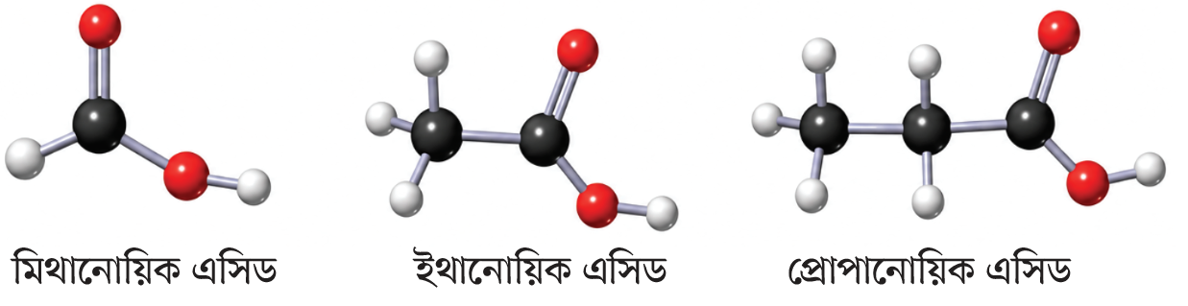
চিত্রঃ কয়েকটি কার্বোক্সিলিক এসিডের গঠন।

TA09
টপিকভিত্তিক আলোচনা
ইথার (Ether)
ইথার হলো এমন জৈব যৌগ, যেখানে একটি অক্সিজেন পরমাণু দুটি অ্যালকাইল বা অ্যারাইল মূলকের মধ্যে যুক্ত থাকে। এদের সাধারণ গঠন R–O–R′ এবং প্রধান কার্যকরী মূলক হলো –O– (ইথার মূলক)। সমজাতীয় সরল ইথারের সাধারণ সংকেতকে সাধারণভাবে CₙH₂ₙ₊₂O দ্বারা প্রকাশ করা যায়; যেমন ডাইমিথাইল ইথার (CH₃–O–CH₃), ডাইইথাইল ইথার (C₂H₅–O–C₂H₅) ইত্যাদি।
ইথার সাধারণত অ্যালকোহলকে ঘন H₂SO₄ এর উপস্থিতিতে উপযুক্ত তাপমাত্রায় উত্তপ্ত করে অথবা অ্যালকাইল হ্যালাইডের সঙ্গে সোডিয়াম অ্যালকক্সাইডের বিক্রিয়ায় প্রস্তুত করা হয়। ইথারের প্রধান বৈশিষ্ট্য হলো এটি তুলনামূলকভাবে কম সক্রিয় এবং সাধারণ অবস্থায় সহজে রাসায়নিক বিক্রিয়ায় অংশ নেয় না। তবে শক্তিশালী হ্যালোজেনজাত অ্যাসিডের সঙ্গে বিক্রিয়া করে ইথার ভেঙে অ্যালকাইল হ্যালাইড ও অ্যালকোহল উৎপন্ন করতে পারে। ইথার পানির সঙ্গে হাইড্রোজেন বন্ধন গ্রহণ করতে পারলেও নিজে হাইড্রোজেন বন্ধন দান করতে পারে না, তাই নিম্ন ইথার পানিতে অল্প দ্রবণীয় এবং অনেক জৈব পদার্থের জন্য ভালো দ্রাবক। ডাইইথাইল ইথার একটি অত্যন্ত উদ্বায়ী ও দাহ্য তরল এবং অতীতে শল্যচিকিৎসায় অ্যানেস্থেটিক হিসেবে ব্যবহৃত হতো; বর্তমানে এটি প্রধানত জৈব দ্রাবক ও বিশেষ করে গ্রিগনার্ড বিকারক প্রস্তুতিতে শুষ্ক ইথার হিসেবে ব্যবহৃত হয়। ইথার থেকে উপযুক্ত বিক্রিয়ার মাধ্যমে অ্যালকোহল ও অ্যালকাইল হ্যালাইডসহ অন্যান্য জৈব যৌগ প্রস্তুত করা সম্ভব।
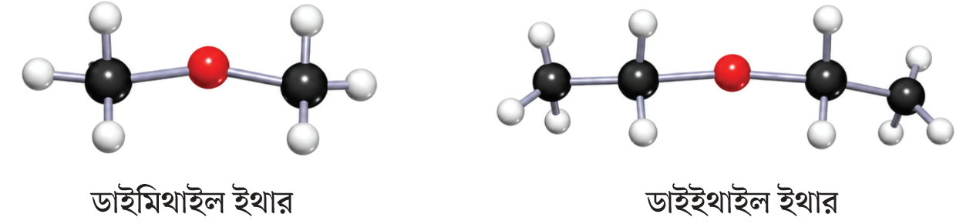
চিত্রঃ কয়েকটি ইথারের গঠন।

TA10
টপিকভিত্তিক আলোচনা
এস্টার (Ester)
এস্টার হলো এমন জৈব যৌগ, যার অণুতে –COOR মূলক উপস্থিত থাকে। এদের সাধারণ গঠন R–COO–R′, যেখানে R ও R′ অ্যালকাইল বা অ্যারাইল মূলক হতে পারে। এস্টারের প্রধান কার্যকরী মূলক হলো –COO– এবং সম্পৃক্ত এক-কার্বক্সিলিক অ্যাসিডের এস্টারের সাধারণ সংকেত CₙH₂ₙO₂।
সাধারণত কার্বক্সিলিক অ্যাসিড ও অ্যালকোহলের মধ্যে ঘন H₂SO₄ এর উপস্থিতিতে বিক্রিয়া ঘটিয়ে এস্টার প্রস্তুত করা হয়। এস্টারের গুরুত্বপূর্ণ বিক্রিয়ার মধ্যে হাইড্রোলাইসিস ও বিজারণ উল্লেখযোগ্য। ক্ষারীয় মাধ্যমে এস্টারের হাইড্রোলাইসিসে কার্বক্সিলিক অ্যাসিডের লবণ ও অ্যালকোহল উৎপন্ন হয়; এ প্রক্রিয়াকে স্যাপনিফিকেশন বলা হয়। আবার অ্যাসিডীয় মাধ্যমে হাইড্রোলাইসিস করলে কার্বক্সিলিক অ্যাসিড ও অ্যালকোহল উৎপন্ন হয়। অনেক এস্টারের মিষ্টি ও মনোরম গন্ধ থাকে, তাই এগুলো সুগন্ধি, ফ্লেভার ও খাদ্যসুগন্ধি তৈরিতে ব্যবহৃত হয়। প্রাকৃতিক ফলের গন্ধের জন্যও বিভিন্ন এস্টার দায়ী; যেমন কিছু এস্টার কলা, আনারস বা অন্যান্য ফলের স্বতন্ত্র গন্ধ সৃষ্টি করে। এস্টার বিভিন্ন দ্রাবক, সুগন্ধি, প্রসাধনী, প্লাস্টিক ও পলিয়েস্টার তৈরিতে গুরুত্বপূর্ণ কাঁচামাল হিসেবে ব্যবহৃত হয়। এস্টার থেকে হাইড্রোলাইসিসের মাধ্যমে কার্বক্সিলিক অ্যাসিড ও অ্যালকোহল, আর পরবর্তী বিভিন্ন বিক্রিয়ার মাধ্যমে অন্যান্য জৈব যৌগ প্রস্তুত করা যায়।
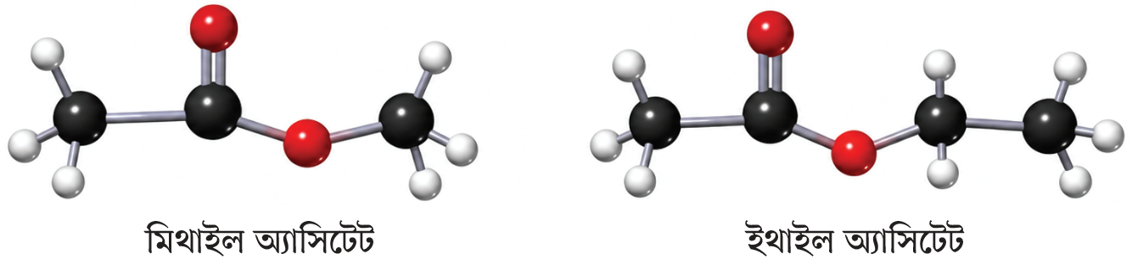
চিত্রঃ কয়েকটি এস্টারের গঠন।

TA11
টপিকভিত্তিক আলোচনা
অ্যামিন (Amine)
অ্যামিন হলো অ্যামোনিয়া (NH₃) এর একটি বা একাধিক হাইড্রোজেন পরমাণুর পরিবর্তে অ্যালকাইল বা অ্যারাইল মূলক যুক্ত হয়ে গঠিত নাইট্রোজেনযুক্ত জৈব যৌগ। অ্যামিনের প্রধান কার্যকরী মূলক হলো –NH₂, –NHR বা –NR₂ এবং এদের সাধারণ গঠন যথাক্রমে R–NH₂, R₂NH ও R₃N। অ্যামিনকে নাইট্রোজেনের সঙ্গে যুক্ত অ্যালকাইল/অ্যারাইল মূলকের সংখ্যার ভিত্তিতে প্রাইমারি (1°), সেকেন্ডারি (2°) ও টারশিয়ারি (3°) অ্যামিনে ভাগ করা হয়; যেমন মিথাইলঅ্যামিন (CH₃NH₂), ডাইমিথাইলঅ্যামিন [(CH₃)₂NH] ও ট্রাইমিথাইলঅ্যামিন [(CH₃)₃N]।
অ্যালকাইল হ্যালাইডের সঙ্গে অ্যামোনিয়ার প্রতিস্থাপন বিক্রিয়া ঘটিয়ে অ্যামিন প্রস্তুত করা যায়। এছাড়া নাইট্রাইল বা নাইট্রো যৌগের বিজারণের মাধ্যমেও অ্যামিন পাওয়া যায়। নাইট্রোজেনের উপর মুক্তজোড় ইলেকট্রন জোড়া থাকায় অ্যামিন সাধারণত ক্ষারধর্মী এবং অ্যাসিডের সঙ্গে বিক্রিয়া করে অ্যামোনিয়াম লবণ তৈরি করে। অ্যামিনের গুরুত্বপূর্ণ বিক্রিয়ার মধ্যে অ্যাসাইলেশন, অ্যালকাইলেশন ও নাইট্রাস অ্যাসিডের সঙ্গে বিক্রিয়া উল্লেখযোগ্য। অ্যামিন থেকে বিভিন্ন বিক্রিয়ার মাধ্যমে অ্যামাইড, ডায়াজোনিয়াম লবণ ও অন্যান্য গুরুত্বপূর্ণ নাইট্রোজেনযুক্ত যৌগ প্রস্তুত করা যায়। নিম্ন অ্যালিফ্যাটিক অ্যামিনের অনেকগুলোতে তীব্র গন্ধ থাকে এবং এগুলো পানিতে দ্রবণীয়, কারণ নাইট্রোজেন পরমাণু পানির সঙ্গে হাইড্রোজেন বন্ধন গঠন করতে পারে। অ্যামিন বিভিন্ন ঔষধ, রং, কীটনাশক, পলিমার ও অন্যান্য রাসায়নিক পদার্থ তৈরিতে গুরুত্বপূর্ণ কাঁচামাল হিসেবে ব্যবহৃত হয়।
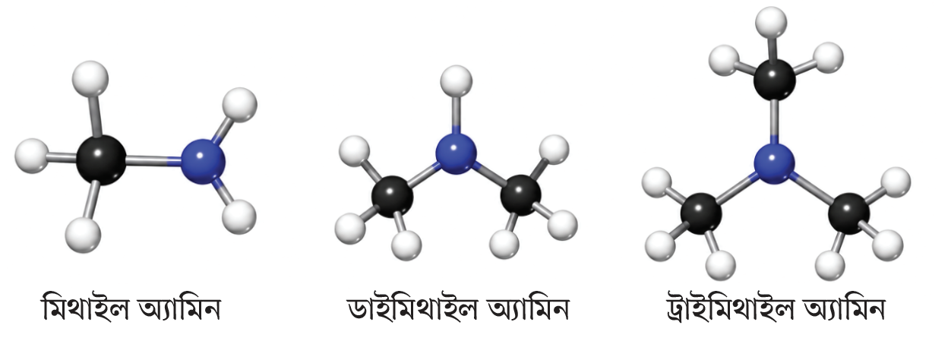
চিত্রঃ কয়েকটি অ্যামিনের গঠন।
TA12
টপিকভিত্তিক আলোচনা
অ্যাসিড ক্লোরাইড (Acid Chloride)
অ্যাসিড ক্লোরাইড হলো কার্বক্সিলিক অ্যাসিডের –OH মূলকটি Cl পরমাণু দ্বারা প্রতিস্থাপিত হয়ে গঠিত যৌগ। এদের সাধারণ গঠন R–COCl এবং প্রধান কার্যকরী মূলক হলো –COCl; যেমন অ্যাসিটাইল ক্লোরাইড (CH₃COCl)।
সাধারণত কার্বক্সিলিক অ্যাসিডের সঙ্গে SOCl₂, PCl₅ বা PCl₃ এর বিক্রিয়ায় অ্যাসিড ক্লোরাইড প্রস্তুত করা হয়। এগুলো খুবই সক্রিয় যৌগ এবং পানি, অ্যালকোহল, অ্যামোনিয়া ও অ্যামিনের সঙ্গে সহজে বিক্রিয়া করে যথাক্রমে কার্বক্সিলিক অ্যাসিড, এস্টার, অ্যামাইড ও অন্যান্য উপাদান তৈরি করে। অ্যাসিড ক্লোরাইড মূলত অ্যাসাইলেশন বিক্রিয়ায় ব্যবহৃত হয় এবং এস্টার, অ্যামাইড, কিটোনসহ বিভিন্ন জৈব যৌগ প্রস্তুতিতে গুরুত্বপূর্ণ মধ্যবর্তী যৌগ হিসেবে কাজ করে। এগুলো সাধারণত পানির সঙ্গে দ্রুত বিক্রিয়া করে এবং অনেক অ্যাসিড ক্লোরাইডের তীব্র গন্ধ ও ক্ষয়কারী ধর্ম রয়েছে।
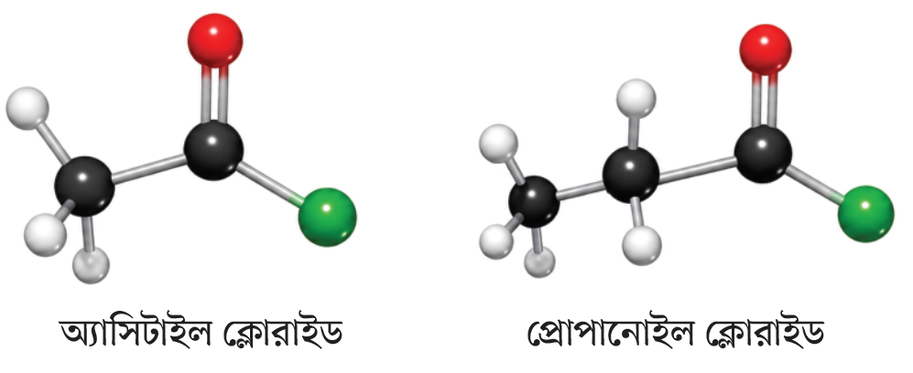
চিত্রঃ কয়েকটি এসিড ক্লোরাইডের গঠন।

TA13
টপিকভিত্তিক আলোচনা
অ্যামাইড (Amide)
অ্যামাইড হলো কার্বক্সিলিক অ্যাসিডের –OH মূলক প্রতিস্থাপিত হয়ে –NH₂, –NHR বা –NR₂ যুক্ত হয়ে গঠিত যৌগ। এদের সাধারণ গঠন R–CONH₂, R–CONHR ও R–CONR₂ এবং প্রধান কার্যকরী মূলক হলো –CONH₂। যেমন, অ্যাসিটামাইড (CH₃CONH₂)।
সাধারণত অ্যাসিড ক্লোরাইডের সঙ্গে NH₃ বা অ্যামিনের বিক্রিয়ায় এবং অ্যামোনিয়াম কার্বক্সিলেট উত্তপ্ত করে অ্যামাইড প্রস্তুত করা হয়। অ্যাসিড বা ক্ষারের উপস্থিতিতে হাইড্রোলাইসিস করলে অ্যামাইড থেকে কার্বক্সিলিক অ্যাসিড/লবণ ও অ্যামোনিয়া বা অ্যামিন উৎপন্ন হয়; আবার বিজারণে অ্যামিন পাওয়া যায়। অ্যামাইড পোলার ও হাইড্রোজেন বন্ধন গঠনকারী হওয়ায় নিম্ন সদস্যগুলো পানিতে দ্রবণীয়। এগুলো ঔষধ, সার, পলিমার ও বিভিন্ন শিল্প রাসায়নিক তৈরিতে ব্যবহৃত হয়।
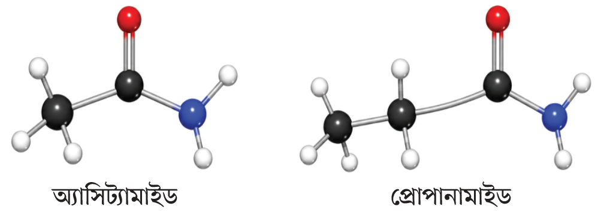
চিত্রঃ কয়েকটি অ্যামাইডের গঠন।

TA14
টপিকভিত্তিক আলোচনা
অ্যাসিড অ্যানহাইড্রাইড (Acid Anhydride)
অ্যাসিড অ্যানহাইড্রাইড হলো এমন যৌগ, যা দুটি কার্বক্সিলিক অ্যাসিড অণু থেকে এক অণু পানি অপসারণের ফলে গঠিত হয়। এদের সাধারণ গঠন R–CO–O–CO–R′ এবং প্রধান কার্যকরী মূলক হলো –CO–O–CO–। যেমন, অ্যাসিটিক অ্যানহাইড্রাইড (CH₃CO)₂O।
সাধারণত কার্বক্সিলিক অ্যাসিডের ডিহাইড্রেশন করে অথবা অ্যাসিড ক্লোরাইডের সঙ্গে কার্বক্সিলেট লবণের বিক্রিয়ায় অ্যাসিড অ্যানহাইড্রাইড প্রস্তুত করা যায়। এগুলো তুলনামূলকভাবে সক্রিয় যৌগ এবং পানির সঙ্গে বিক্রিয়া করে কার্বক্সিলিক অ্যাসিড, অ্যালকোহলের সঙ্গে এস্টার এবং অ্যামোনিয়ার সঙ্গে অ্যামাইড উৎপন্ন করে। তাই অ্যাসিড অ্যানহাইড্রাইড বিভিন্ন অ্যাসাইলেশন বিক্রিয়ায় গুরুত্বপূর্ণ। এগুলো ঔষধ, সুগন্ধি, রং ও বিভিন্ন জৈব যৌগ তৈরিতে ব্যবহৃত হয়।
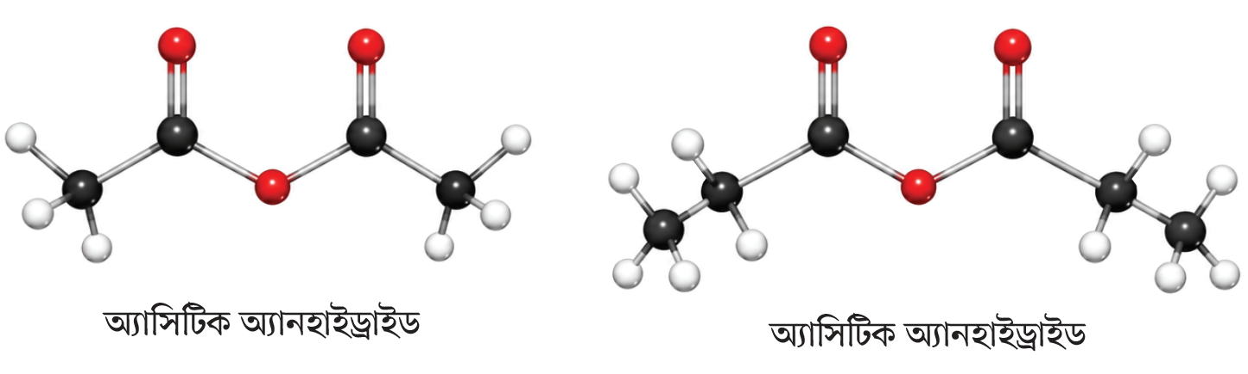
প্রোপানোইক অ্যানহাইড্রাইড
চিত্রঃ কয়েকটি অ্যাসিড অ্যানহাইড্রাইড এর গঠন।

TA15
টপিকভিত্তিক আলোচনা
গ্লিসারিন (Glycerin)
গ্লিসারিন বা গ্লিসারল হলো একটি তিনটি হাইড্রক্সিলযুক্ত অ্যালকোহল, যার অণুতে তিনটি –OH মূলক থাকে। এর রাসায়নিক সংকেত C₃H₈O₃ এবং গঠন HO–CH₂–CH(OH)–CH₂–OH। এটি বর্ণহীন, সান্দ্র ও মিষ্টি স্বাদের তরল এবং পানিতে খুব ভালোভাবে দ্রবণীয়। প্রাকৃতিকভাবে উদ্ভিজ্জ ও প্রাণিজ তেলে থাকা ট্রাইগ্লিসারাইডের হাইড্রোলাইসিস বা স্যাপনিফিকেশনের মাধ্যমে গ্লিসারিন পাওয়া যায়। গ্লিসারিন জৈব ও অজৈব বিভিন্ন পদার্থের সঙ্গে বিক্রিয়া করে এবং এর –OH মূলকগুলোর কারণে এস্টার তৈরি করতে পারে। এটি সাবান, প্রসাধনী, ঔষধ, ময়েশ্চারাইজার, খাদ্যশিল্প ও বিভিন্ন শিল্পপণ্যে ব্যবহৃত হয়। এছাড়া গ্লিসারিন থেকে বিভিন্ন গুরুত্বপূর্ণ জৈব যৌগ প্রস্তুত করা যায়।
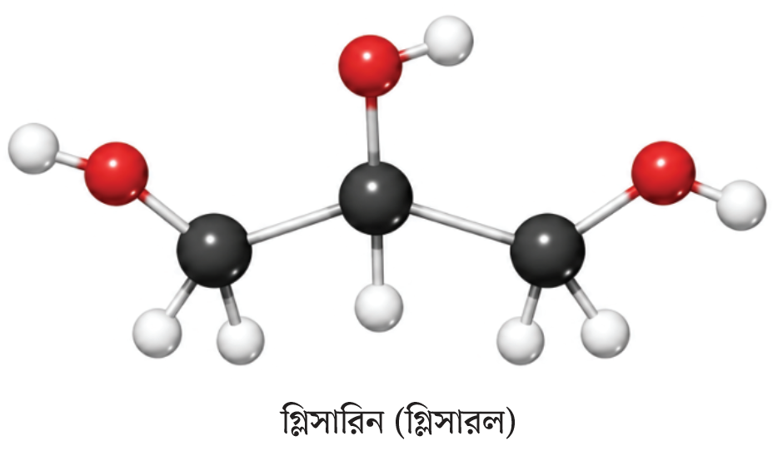
চিত্রঃ গ্লিসারিনের গঠন।

TA16
টপিকভিত্তিক আলোচনা
বেনজিন (Benzene)
বেনজিন একটি গুরুত্বপূর্ণ অ্যারোমেটিক হাইড্রোকার্বন, যার আণবিক সংকেত C₆H₆। এর অণুতে ছয়টি কার্বন পরমাণু একটি সমতল ষড়ভুজাকার বলয় গঠন করে এবং প্রতিটি কার্বন sp² সংকরিত অবস্থায় থাকে। বেনজিনের π-ইলেকট্রনগুলো বলয়ের মধ্যে সঞ্চারণশীল হওয়াতে অণুটি বিশেষভাবে স্থিতিশীল। তাই এটি সাধারণ অসম্পৃক্ত যৌগের মতো সহজে সংযোজন বিক্রিয়া না করে প্রধানত প্রতিস্থাপন বিক্রিয়া করে এবং এর সুগন্ধি ধর্ম দেখা যায়।
বেনজিনের গুরুত্বপূর্ণ প্রতিস্থাপন বিক্রিয়ার মধ্যে নাইট্রেশন, সালফোনেশন, হ্যালোজেনেশন ও ফ্রিডেল–ক্রাফট বিক্রিয়া উল্লেখযোগ্য। এসব বিক্রিয়ার মাধ্যমে যথাক্রমে নাইট্রোবেনজিন, বেনজিন সালফোনিক অ্যাসিড, হ্যালোবেনজিন এবং অ্যালকাইল/অ্যাসাইল বেনজিন প্রস্তুত করা যায়। বেনজিন বিভিন্ন রং, ঔষধ, প্লাস্টিক, ডিটারজেন্ট ও অন্যান্য জৈব রাসায়নিক পদার্থ তৈরির গুরুত্বপূর্ণ কাঁচামাল। তবে বেনজিন বিষাক্ত ও ক্যানসার সৃষ্টিকারী, তাই এর ব্যবহার ও সংস্পর্শে যথাযথ সতর্কতা অবলম্বন করা প্রয়োজন।
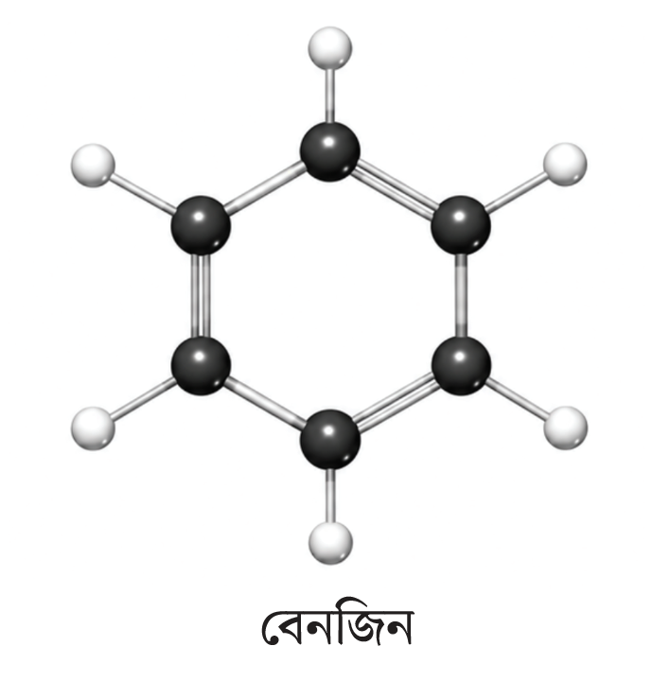
চিত্রঃ বেনজিনের গঠন।

TA17
টপিকভিত্তিক আলোচনা
টলুইন (Toluene)
বেনজিন বলয়ের একটি হাইড্রোজেন পরমাণুর পরিবর্তে একটি মিথাইল মূলক (–CH₃) যুক্ত হয়ে টলুইন গঠিত হয়। যার অপর নাম মিথাইলবেনজিন এবং আণবিক সংকেত C₆H₅CH₃।
টলুইন সাধারণত বেনজিনের সঙ্গে মিথাইল ক্লোরাইডের ফ্রিডেল–ক্রাফট অ্যালকাইলেশন বিক্রিয়ায় প্রস্তুত করা যায়। এটি বেনজিনের মতোই প্রধানত ইলেকট্রোফিলিক প্রতিস্থাপন বিক্রিয়া করে এবং –CH₃ মূলক থাকায় বেনজিনের তুলনায় প্রতিস্থাপন তুলনামূলক সহজে ঘটে। টলুইনের গুরুত্বপূর্ণ বিক্রিয়ার মধ্যে নাইট্রেশন, হ্যালোজেনেশন ও জারণ উল্লেখযোগ্য। জারণের মাধ্যমে টলুইন থেকে বেনজোয়িক অ্যাসিড (C₆H₅COOH) প্রস্তুত করা যায়। টলুইন একটি বর্ণহীন, উদ্বায়ী ও দাহ্য তরল এবং পানিতে প্রায় অদ্রবণীয়। এটি রং, বার্নিশ, আঠা, কালি ও বিভিন্ন জৈব পদার্থের দ্রাবক হিসেবে ব্যবহৃত হয় এবং বিস্ফোরক, ঔষধ ও অন্যান্য শিল্প রাসায়নিক তৈরিতেও গুরুত্বপূর্ণ কাঁচামাল হিসেবে ব্যবহৃত হয়।
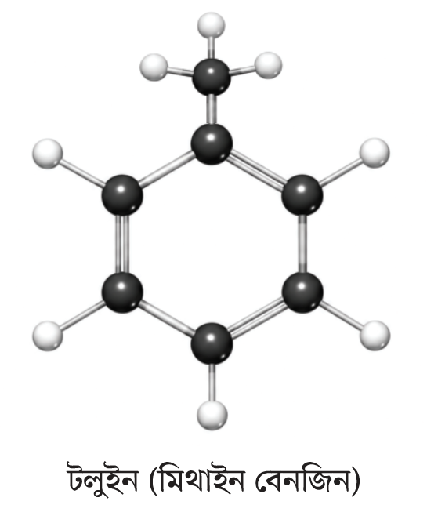
চিত্রঃ টলুইনের গঠন।

TA18
টপিকভিত্তিক আলোচনা
জাইলিন (Xylene)
বেনজিন বলয়ের দুটি হাইড্রোজেন পরমাণু দুটি মিথাইল মূলক (–CH₃) দ্বারা প্রতিস্থাপিত হলে জাইলিন উৎপন্ন হয়। যার অপর নাম ডাইমিথাইলবেনজিন এবং আণবিক সংকেত C₆H₄(CH₃)₂। দুটি মিথাইল মূলকের অবস্থানের ওপর ভিত্তি করে জাইলিনের তিনটি সমাণু হলো অর্থো-জাইলিন (1,2-dimethylbenzene), মেটা-জাইলিন (1,3-dimethylbenzene) ও প্যারা-জাইলিন (1,4-dimethylbenzene)।
জাইলিন বেনজিনের মতো প্রধানত ইলেকট্রোফিলিক প্রতিস্থাপন বিক্রিয়া করে এবং –CH₃ মূলকের প্রভাবে প্রতিস্থাপন তুলনামূলক সহজে ঘটে। এর পার্শ্বশিকল জারণ করলে মিথাইল মূলকগুলো –COOH মূলকে রূপান্তরিত হতে পারে; ফলে সংশ্লিষ্ট ডাইকার্বক্সিলিক অ্যাসিড উৎপন্ন হয়। জাইলিন বর্ণহীন, উদ্বায়ী ও দাহ্য তরল এবং পানিতে প্রায় অদ্রবণীয়। এটি বিভিন্ন রং, বার্নিশ, আঠা, কালি ও অন্যান্য জৈব পদার্থের দ্রাবক হিসেবে ব্যবহৃত হয়। বিশেষ করে প্যারা-জাইলিন থেকে টেরেফথ্যালিক অ্যাসিড প্রস্তুত করা হয়, যা PET ও পলিয়েস্টার তৈরির গুরুত্বপূর্ণ কাঁচামাল। জাইলিন তাই দ্রাবক হিসেবে ব্যবহারের পাশাপাশি পলিমার ও বিভিন্ন শিল্প রাসায়নিক উৎপাদনে গুরুত্বপূর্ণ ভূমিকা রাখে।
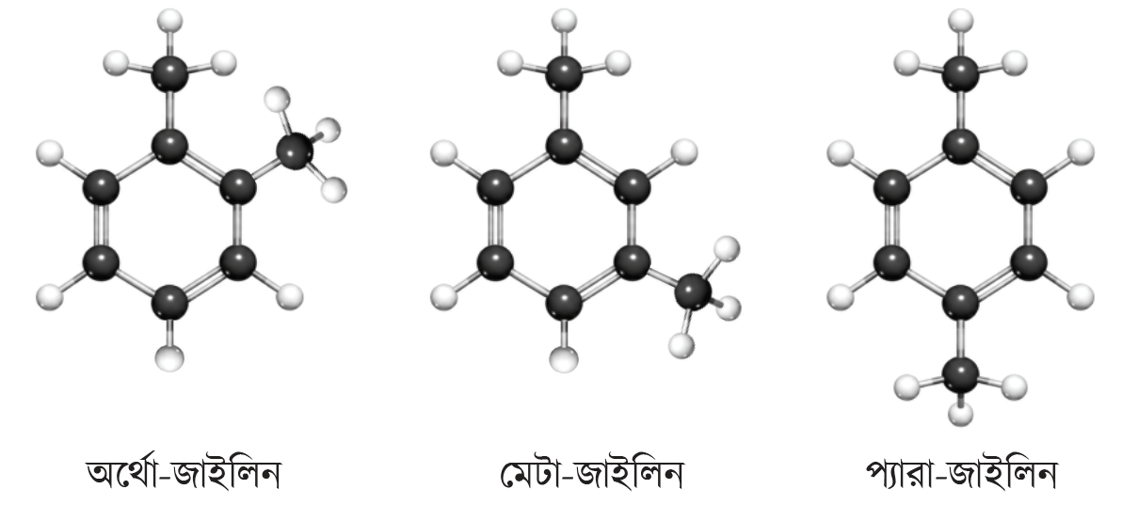
চিত্রঃ জাইলিনের গঠন।

TA19
টপিকভিত্তিক আলোচনা
ফেনল (Phenol)
বেনজিন বলয়ের একটি হাইড্রোজেন পরমাণু হাইড্রক্সিল মূলক (–OH) দ্বারা প্রতিস্থাপিত হলে ফেনল গঠিত হয়। এর আণবিক সংকেত C₆H₅OH এবং প্রধান কার্যকরী মূলক হলো ফেনলিক –OH। –OH মূলকটি সরাসরি বেনজিন বলয়ের কার্বনের সঙ্গে যুক্ত থাকায় ফেনলের ধর্ম সাধারণ অ্যালকোহল থেকে কিছুটা ভিন্ন।
ফেনল দুর্বল অম্লধর্মী এবং NaOH এর সঙ্গে বিক্রিয়া করে সোডিয়াম ফেনোক্সাইড উৎপন্ন করে; তবে NaHCO₃ এর সঙ্গে সাধারণত CO₂ উৎপন্ন করে না। ফেনলের গুরুত্বপূর্ণ বিক্রিয়ার মধ্যে ব্রোমিনেশন, নাইট্রেশন ও জারণ উল্লেখযোগ্য। ব্রোমিন পানির সঙ্গে বিক্রিয়ায় ফেনল 2,4,6-ট্রাইব্রোমোফেনল এর সাদা অধঃক্ষেপ তৈরি করে, যা ফেনলের একটি গুরুত্বপূর্ণ শনাক্তকরণ পরীক্ষা। শিল্পক্ষেত্রে ফেনল ব্যাকেলাইট ও অন্যান্য ফিনলিক রেজিন, প্লাস্টিক, রং, ঔষধ ও বিভিন্ন রাসায়নিক পদার্থ তৈরিতে ব্যবহৃত হয়। তবে ফেনল বিষাক্ত ও ক্ষয়কারী; তাই এর ব্যবহারে সতর্কতা অবলম্বন করা প্রয়োজন।
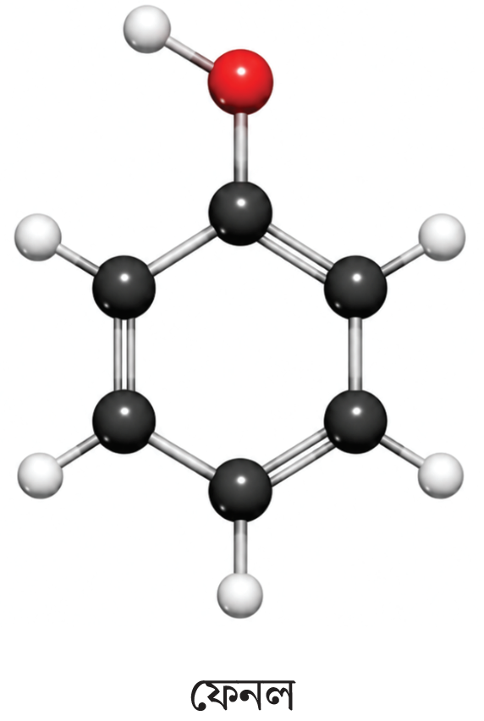
চিত্রঃ ফেনলের গঠন।

TA20
টপিকভিত্তিক আলোচনা
অ্যানিলিন (Aniline)
বেনজিন বলয়ের একটি হাইড্রোজেন পরমাণু অ্যামিনো মূলক (–NH₂) দ্বারা প্রতিস্থাপিত হলে অ্যানিলিন গঠিত হয়। এর আণবিক সংকেত C₆H₅NH₂ এবং এটি একটি প্রাইমারি অ্যারোমেটিক অ্যামিন।
অ্যানিলিনের –NH₂ মূলকের কারণে এটি দুর্বল ক্ষারধর্মী এবং অ্যাসিডের সঙ্গে বিক্রিয়া করে লবণ তৈরি করে। অ্যানিলিনের গুরুত্বপূর্ণ বিক্রিয়ার মধ্যে ব্রোমিনেশন, নাইট্রেশন, অ্যাসাইলেশন ও ডায়াজোটাইজেশন উল্লেখযোগ্য। ব্রোমিন পানির সঙ্গে বিক্রিয়ায় অ্যানিলিন থেকে 2,4,6-ট্রাইব্রোমোঅ্যানিলিনের সাদা অধঃক্ষেপ তৈরি হয়, যা এর একটি গুরুত্বপূর্ণ শনাক্তকরণ পরীক্ষা। অ্যানিলিন সাধারণত নাইট্রোবেনজিনের বিজারণের মাধ্যমে প্রস্তুত করা হয়। ডায়াজোটাইজেশনের মাধ্যমে অ্যানিলিন থেকে বেনজিন ডায়াজোনিয়াম ক্লোরাইড তৈরি করা যায়, যা পরবর্তীতে বিভিন্ন অ্যারোমেটিক যৌগ ও রং প্রস্তুতিতে ব্যবহৃত হয়। অ্যানিলিন রং, ঔষধ, রাবার, কীটনাশক ও বিভিন্ন শিল্প রাসায়নিক তৈরির গুরুত্বপূর্ণ কাঁচামাল।
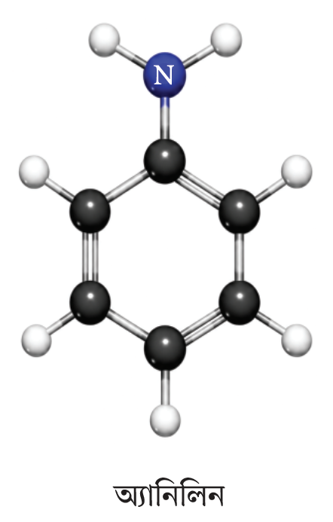
চিত্রঃ অ্যানিলিনের গঠন।

TA21
টপিকভিত্তিক আলোচনা
নাইট্রোবেনজিন (Nitrobenzene)
বেনজিনের বলয়ে একটি হাইড্রোজেন পরমাণুর পরিবর্তে নাইট্রো মূলক (–NO₂) যুক্ত হলে নাইট্রোবেনজিন উৎপন্ন হয়। এর আণবিক সংকেত C₆H₅NO₂ এবং প্রধান কার্যকরী মূলক হলো –NO₂।
বেনজিনের সঙ্গে গাঢ় HNO₃ ও H₂SO₄ এর উপস্থিতিতে নাইট্রেশন বিক্রিয়া ঘটিয়ে নাইট্রোবেনজিন প্রস্তুত করা হয়। নাইট্রোবেনজিনের –NO₂ মূলক বলয়কে নিষ্ক্রিয় করে এবং পরবর্তী প্রতিস্থাপন বিক্রিয়ায় মেটা-নির্দেশক হিসেবে কাজ করে। এর গুরুত্বপূর্ণ বিক্রিয়ার মধ্যে বিজারণ উল্লেখযোগ্য; বিজারণের মাধ্যমে নাইট্রোবেনজিন থেকে অ্যানিলিন (C₆H₅NH₂) প্রস্তুত করা হয়। নাইট্রোবেনজিন হালকা হলুদ বর্ণের, তেলতেলে তরল এবং পানিতে প্রায় অদ্রবণীয়। এটি প্রধানত অ্যানিলিন, রং, ঔষধ, সুগন্ধি ও বিভিন্ন শিল্প রাসায়নিক তৈরিতে কাঁচামাল হিসেবে ব্যবহৃত হয়। তবে নাইট্রোবেনজিন বিষাক্ত, তাই এর ব্যবহার ও সংরক্ষণে সতর্কতা প্রয়োজন।
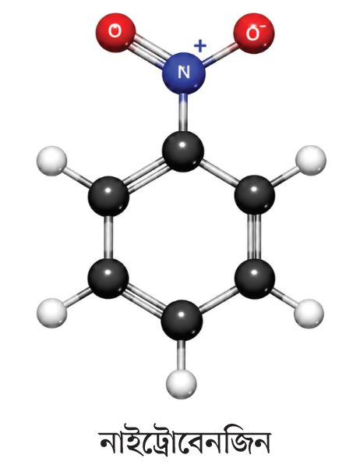
চিত্রঃ নাইট্রোবেনজিনের গঠন।

TA22
টপিকভিত্তিক আলোচনা
বেনজিন ডায়াজোনিয়াম ক্লোরাইড (Benzene Diazonium Chloride)
অ্যানিলিনের –NH₂ মূলককে উপযুক্ত বিক্রিয়ার মাধ্যমে –N₂⁺Cl⁻ মূলকে রূপান্তরিত করলে বেনজিন ডায়াজোনিয়াম ক্লোরাইড উৎপন্ন হয়। এর সংকেত C₆H₅N₂⁺Cl⁻।
অ্যানিলিনকে NaNO₂ ও HCl-এর উপস্থিতিতে 0–5°C তাপমাত্রায় বিক্রিয়া করিয়ে ডায়াজোটাইজেশন প্রক্রিয়ায় এটি প্রস্তুত করা হয়। এটি একটি অত্যন্ত গুরুত্বপূর্ণ অ্যারোমেটিক মধ্যবর্তী যৌগ এবং বিভিন্ন প্রতিস্থাপন বিক্রিয়ার মাধ্যমে ফেনল, ক্লোরোবেনজিন, ব্রোমোবেনজিন, আয়োডোবেনজিন ও বেনজোনাইট্রাইল প্রস্তুত করা যায়। এছাড়া কাপলিং বিক্রিয়ার মাধ্যমে বিভিন্ন অ্যাজো রং প্রস্তুত করা সম্ভব। বেনজিন ডায়াজোনিয়াম ক্লোরাইড তাপের প্রতি সংবেদনশীল এবং উত্তপ্ত করলে N₂ গ্যাস নির্গত হয়ে বিভিন্ন যৌগ উৎপন্ন করতে পারে। তাই এটি সাধারণত নিম্ন তাপমাত্রায় প্রস্তুত ও ব্যবহার করা হয়।
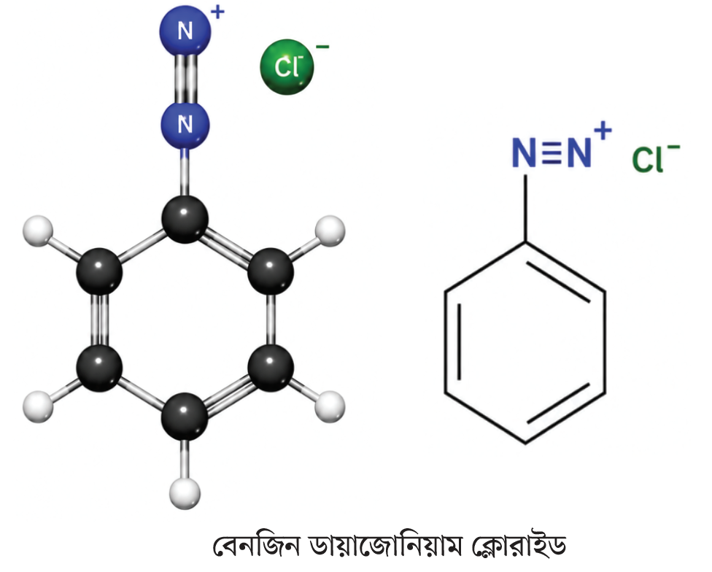
চিত্রঃ বেনজিন ডায়াজোনিইয়াম ক্লোরাইডের গঠন।

অরগানিক স্ট্রাকচার এর পেজ এ দেবার জন্য ফুটার ডিজাইন

